Autor: VLADISLAV VANČURA
Název díla: ROZMARNÉ LÉTO

Charakteristika úryvku z uměleckého textu:

Antonín Důra
Dozpívav svoji písničku, veliký Antonín složil ruce na zádech a maní dýchal na kuličku teploměru. Sloupec téměř neúplatný sotva se pohnul a Důra znamenaje tuto řádnost měl několik myšlenek, jež se vystřídaly v sledu míšených karet.
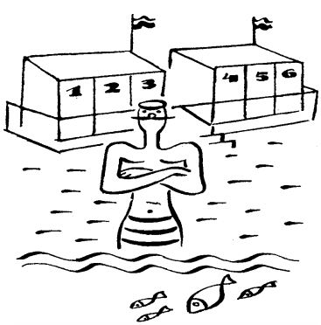
„Tento způsob léta,“ děl vposled, odvraceje se od přístroje Celsiova, „zdá se mi poněkud nešťastným.
Je chladno a můj dech, jakkoliv jsem nepozřel vody, je mrazivý. Který měsíc nám zbývá, jestliže ani červen není dost vhodný, abychom pečovali o zdraví a o tělesnou čistotu?
Nuže, ať je podnebí příznivé čili nic, tyto věci nesnesou odkladu.“
Řka to ujal se mistr řemene, svlékl svůj šat a dívaje se dolů do vody, jež zrcadlila jeho dlouhé zarostlé nohy, roubení bazénu a nebeskou báň, znamenal obraz obrácené nádoby, kterou kdosi neuměle postavil právě na okraj, a dodal:
„Ach, plovárna a tato číška jsou prázdny.“

Charakteristika uměleckého textu jako celku:
- literární druh

- literární žánr

- literární forma

- dominantní slohový postup

- typ vypravěče

- vysvětlení názvu díla

Charakteristika úryvku z uměleckého textu:
- atmosféra úryvku

- počet a jména postav

- charakteristika vystupujících postav

- vztahy mezi postavami

- použité jazykové prostředky

